二、采购需求
（一）灯具需求明细表
产品名称 | 样图 | 技术参数要求 |  | 数量 | 单位
嵌入式筒灯 | 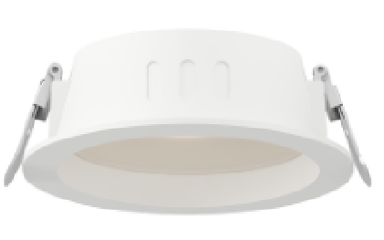 | 功率 | 12W | 398 | 套
嵌入式筒灯 |  | 色温 | 4000K | 398 | 套
嵌入式筒灯 |  | 光束角 | 90° | 398 | 套
嵌入式筒灯 |  | 显色性 | Ra≥80 | 398 | 套
嵌入式筒灯 |  | 光通量 | 950Lm | 398 | 套
嵌入式筒灯 |  | 颜色 | 白色 | 398 | 套
嵌入式筒灯 |  | 材质 | 压铸铝＋PC | 398 | 套
嵌入式筒灯 |  | 质 保 | 3年 | 398 | 套
嵌入式筒灯 |  | 灯具尺寸 | ɸ134.5*37.5mm 开孔120mm | 398 | 套
嵌入式筒灯 |  | 输入电压 | AC 220V | 398 | 套
嵌入式筒灯 |  | 控制方式 | ON-OFF | 398 | 套
嵌入式筒灯 |  | 安装方式 | 嵌入式 | 398 | 套
嵌入式筒灯 |  | 功 率 | SW | 865 | 套
嵌入式筒灯 |  | 色 温 | 4000K | 865 | 套
嵌入式筒灯 |  | 光束角 | 120° | 865 | 套
嵌入式筒灯 |  | 显色性 | Ra≥80 | 865 | 套
嵌入式筒灯 |  | 光通量 | 3100Lm | 865 | 套
嵌入式筒灯 |  | 颜色 | 白色 | 865 | 套
嵌入式筒灯 |  | 材质 | 压铸铝＋PC | 865 | 套
嵌入式筒灯 |  | 质 保 | 3年 | 865 | 套
嵌入式筒灯 |  | 灯具尺寸 | ɸ85.5*35.5mm 开孔75mm | 865 | 套
嵌入式筒灯 |  | 输入电压 | AC 220V | 865 | 套
嵌入式筒灯 |  | 控制方式 | ON-OFF | 865 | 套
嵌入式筒灯 |  | 安装方式 | 嵌入式 | 865 | 套
防眩光射灯 | 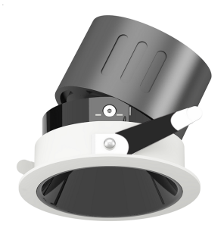 | 功 率 | 7W | 288 | 套
防眩光射灯 |  | 色 温 | 4000K | 288 | 套
防眩光射灯 |  | 光束角 | 36° | 288 | 套
防眩光射灯 |  | 显色性 | Ra≥90 | 288 | 套
防眩光射灯 |  | 光通量 | 450Lm | 288 | 套
防眩光射灯 |  | 颜色 | 白色 | 288 | 套
防眩光射灯 |  | 材 质 | 压铸铝＋PC | 288 | 套
防眩光射灯 |  | 质保 | 3年 | 288 | 套
防眩光射灯 |  | 灯具尺寸 | ɸ65*66mm开孔55mm | 288 | 套
防眩光射灯 |  | 输入电压 | AC 220V | 288 | 套
防眩光射灯 |  | 控制方式 | ON-OFF | 288 | 套
防眩光射灯 |  | 安装方式 | 嵌入式 | 288 | 套
吸顶灯 | 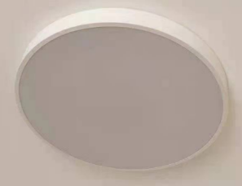 | 功 率 | 39W | 44 | 套
吸顶灯 |  | 色 温 | 6000K | 44 | 套
吸顶灯 |  | 光束角 | 120° | 44 | 套
吸顶灯 |  | 显色性 | Ra≥80 | 44 | 套
吸顶灯 |  | 光通量 | 800Lm | 44 | 套
吸顶灯 |  | 颜色 | 白色 | 44 | 套
吸顶灯 |  | 材 质 | 压铸铝 | 44 | 套
吸顶灯 |  | 质保 | 3年 | 44 | 套
吸顶灯 |  | 灯具尺寸 | ɸ400mm | 44 | 套
吸顶灯 |  | 输入电压 | AC 220V | 44 | 套
吸顶灯 |  | 控制方式 | ON-OFF | 44 | 套
吸顶灯 |  | 安装方式 | 吸顶安装 | 44 | 套
吸顶灯 |  | 其他要求 | 红外感应 | 44 | 套
平板灯 |  | 功 率 | 36W | 179 | 盏
平板灯 |  | 色 温 | 4000K | 179 | 盏
平板灯 |  | 光束角 | 120° | 179 | 盏
平板灯 |  | 显色性 | Ra≥80 | 179 | 盏
平板灯 |  | 光通量 | 3100Lm/㎡ | 179 | 盏
平板灯 |  | 颜色 | 白色 | 179 | 盏
平板灯 |  | 材质 | 冷轧板＋ABS+PP | 179 | 盏
平板灯 |  | 质保 | 3年 | 179 | 盏
平板灯 |  | 灯具尺寸 | 300*1200mm 295*1195mm | 179 | 盏
平板灯 |  | 输入电压 | AC 220V | 179 | 盏
平板灯 |  | 控制方式 | ON-OFF | 179 | 盏
平板灯 |  | 安装方式 | 嵌入式卡扣安装 | 179 | 盏
灯带 | 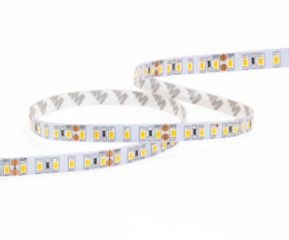 | 功率 | 5W | 241 | 米
灯带 |  | 色温 | 4000K | 241 | 米
灯带 |  | 光束角 | 150° | 241 | 米
灯带 |  | 昼色性 | Ra≥90 | 241 | 米
灯带 |  | 光通量 | 500Lm | 241 | 米
灯带 |  | 颜色 | 白色 | 241 | 米
灯带 |  | 材质 | FPC | 241 | 米
灯带 |  | 质保 | 3年 | 241 | 米
灯带 |  | 灯具尺寸 | 宽8mm | 241 | 米
灯带 |  | 输入电压 | DC 24V | 241 | 米
灯带 |  | 控制方式 | ON OFF | 241 | 米
灯带 |  | 安装方式 | 背胶粘贴 | 241 | 米
灯膜 | 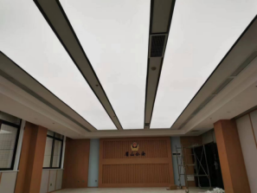 | 功 率 | 10W/M | 190 | 平方  米
灯膜 |  | 色温 | 4000K | 190 | 平方  米
灯膜 |  | 光束角 | 120° | 190 | 平方  米
灯膜 |  | 色性 | Ra≥80 | 190 | 平方  米
灯膜 |  | 光通量 | 1000Lm/㎡ | 190 | 平方  米
灯膜 |  | 颜色 | 白色 | 190 | 平方  米
灯膜 |  | 材质 | 玻璃纤维 | 190 | 平方  米
灯膜 |  | 其他要求 | A级膜，含光  源 | 190 | 平方  米
艺术吊灯 | 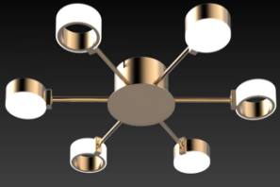 | 功率 | 60W | 4 | 盏
艺术吊灯 |  | 色温 | 4000K | 4 | 盏
艺术吊灯 |  | 光束角 | \ | 4 | 盏
艺术吊灯 |  | 显色性 | Ra≥80 | 4 | 盏
艺术吊灯 |  | 光通量 | 1800Lm/㎡ | 4 | 盏
艺术吊灯 |  | 颜色 | \ | 4 | 盏
艺术吊灯 |  | 材 质 | 压铸铝 | 4 | 盏
艺术吊灯 |  | 质 保 | 3年 | 4 | 盏
艺术吊灯 |  | 灯具尺寸 | ф800*60 | 4 | 盏
艺术吊灯 |  | 输入电压 | AC 220V | 4 | 盏
艺术吊灯 |  | 控制方式 | ON-OFF | 4 | 盏
艺术吊灯 |  | 安装方式 | 吸顶安装 | 4 | 盏
艺术吊灯 |  | 其他要求 | 6个灯头 | 4 | 盏
（二）产品质量要求
1.提供全新的产品(含零部件、配件等)，表面无划伤、无碰撞痕迹，且权属清楚，不得侵害他人的知识产权，并按照相关要求包装完好。
2.报价产品必须符合或优于国家(行业)标准、地方标准或者其他标准、规范要求，以及本项目竞价公告的质量要求和技术指标与出厂标准。

3.报价产品制造质量出现问题，供应商应负责三包(包修、包换、包退)，费用由供应商负担。

4.灯具应当符合国家、行业相关要求，通过消防验收。

5.本项目报价产品需提供CCC认证产品。

（三）商务要求
1.交货期限：合同签订之日起40日内完成全部到货，并交付采购人验收。
2.交货地点：采购人指定地点。
3.履约保证金：本项目不涉及。
4.项目质保和免费服务期：自最终验收合格之日起3年。

5.合同价款支付：验收合格后一次性付清。
6.售后服务：在质保期内设置7天×24小时热线服务（固话及手机）。接到维修保养通知后 1 小时内响应，一般故障维修时间不超72小时，不得影响采购人的正常工作业务。质保期内，产品质量制造方面的问题提供更换和免费上门维修服务。对采购人因使用不当造成的损坏，简单的进行免费维修，严重的酌情收取维修或更换零件的成本费用。质保期后，成交供应商须为采购人提供终身的维护，如须更换故障零部件， 则只收取优惠的零件费。
7.以上价格含税、含国内普通运费，不含安装费用。

（四）验收办法
1.按国家有关规定、采购公告的质量要求和技术指标、供应商的相应文件及承诺以及《采购合同》约定标准进行验收；采购人和供应商如对质量要求和技术指标的约定标准存在相互抵触或异议，由采购人在采购相应的文件中按质量要求和技术指标比较优胜的原则确定该项的约定标准进行验收。
2.验收时如发现所交付的产品不符合标准及《采购合同》规定之情形，采购人应做出详尽的现场记录，或由采购人、供应商双方签署备忘录，此现场记录或备忘录可用作补充、缺失和更换损坏部件的有效证据，由此产生的时间延误与有关费用由供应商承担，验收期限相应顺延。
3.产品不能达到国家有关规定、采购公告的质量要求和技术指标、供应商的承诺以及采购合同约定的质量标准，采购人有权拒绝接收,并视作供应商不能交付而须支付履约保证金给采购人,采购人有权依法追究供货商的违约责任。

